Тема 19. Конструктивный метаболизм

1. Общая характеристика конструктивного метаболизма
2. Биосинтез аминокислот: основные предшественники и пути биосинтеза
3. Биосинтез нуклеотидов
4. Биосинтез липидов, жирных кислот и фосфолипидов
5. Биосинтез углеводов

1. Общая характеристика конструктивного метаболизма

Конструктивный метаболизм (биосинтезы) — поток реакций, в результате которых за счет поступающих извне веществ строится вещество клеток; это процесс связан с потреблением свободной энергии, запасенной в в молекулах АТФ или других богатых энергией соединений.
Более 95 % клеточного материала бактерий состоит из макромолекул: белков, полисахаридов, липидов, РНК, ДНК. Около 3 % сухого вещества клеток составляют низкомолекулярные органические соединения и соли.
Образованию полимеров из глюкозы предшествует синтез составляющих их мономеров: в случае полисахаридов – моносахаридов, в случае нуклеиновых кислот – рибо- и дезоксирибонуклеотидов и т. д. (рис.).
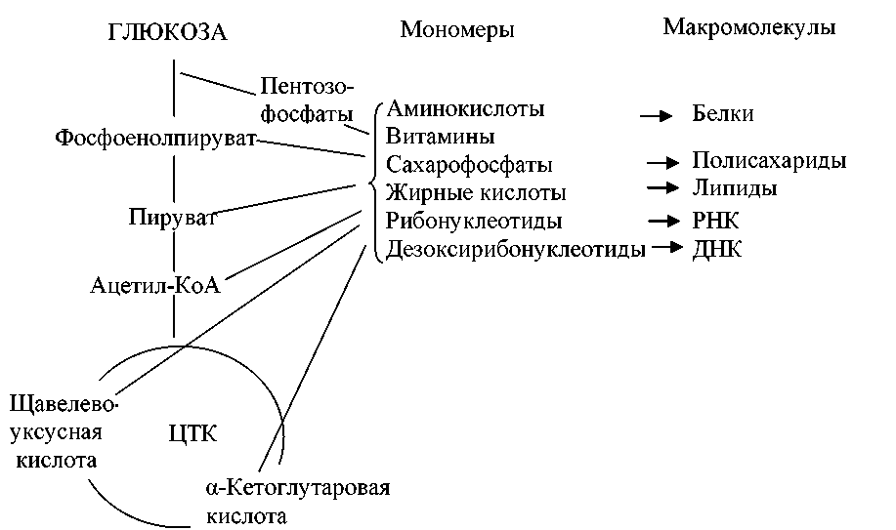
Рис. - Общая схема путей биосинтеза клеточного материала из глюкозы

Мономеры синтезируются из промежуточных метаболитов, которые образуются при катаболизме глюкозы. Такими промежуточными метаболитами являются: пентозофосфаты, фосфоенолпируват, пируват, ацетил-КоА, щавелевоуксусная и α-кетоглутаровая кислоты. Они являются исходным материалом для синтеза всех необходимых клетке аминокислот, витаминов, сахарофосфатов, жирных кислот, рибо- и дезоксирибонуклеотидов, которые образуются в реакции полимеризации.

2. Биосинтез аминокислот

Большинство бактерий способно синтезировать все аминокислоты, входящие в состав клеточных белков. Предшественниками для синтеза аминокислот служат промежуточные продукты метаболизма: щавелевоуксусная, пировиноградная, 3-фосфоглицериновая кислоты и др. соединения.
Особенностью биосинтеза аминокислот является использование общих биосинтетических путей. Входящие в состав белков 20 аминокислот, в зависимости от исходных метаболитов, для их синтеза можно сгруппировать в 6 семейств. Биосинтез аминокислот происходит различными путями:
- Наиболее простой способ – восстановительное аминирование кетокислот аммиаком. Например, при взаимодействии α-кетоглутаровой кислоты с аммиаком образуется глутаминовая кислота.
- Некоторые аминокислоты образуются путем амидирования. Например, из глутаминовой кислоты образуется глутамин.
- Большинство же аминокислот получает аминогруппу от одной из первичных аминокислот в результате трансаминирования, или переаминирования. Из свободных аминокислот в цитоплазме бактерий количественно преобладает глутаминовая кислота. Она служит донором аминогрупп при биосинтезе многих аминокислот.
- Пути биосинтеза ароматических аминокислот (триптофана, фенилаланина, тирозина) очень сложны.
- Некоторые гетеротрофные прокариоты (молочнокислые бактерии), не способны синтезировать все аминокислоты, поэтому их рост возможен только на сложных по составу питательных средах.

3. Биосинтез нуклеотидов

Нуклеотиды являются исходным материалом для биосинтеза нуклеиновых кислот. Также нуклеотиды входят в состав многих коферментов, участвуют в активации и переносе аминокислот, углеводов, липидов.
Нуклеотиды – сложные соединения, состоящие из азотистых оснований, пентоз и остатка фосфорной кислоты. Большинство микроорганизмов способно синтезировать нуклеотиды из низкомолекулярных соединений. Если же нуклеотиды есть в питательной среде или они образуются при распаде нуклеиновых кислот, то клетка использует их в готовом виде.
Предшественниками для синтеза пиримидиновых оснований служат карбамоилфосфат и аспартат.
Начальной стадией синтеза пуриновых нуклеотидов является взаимодействие фосфорибозилпирофосфата (ФРПФ) с глутамином с образованием фосфорибозиламина, который через ряд ферментативных реакций превращается в инозиновую кислоту, которая служит исходным продуктом для синтеза двух других нуклеотидов – адениловой и гуаниловой кислот.
При синтезе дезоксирибонуклеотидов происходит восстановление рибозы до дезоксирибозы. Сначала синтезируются рибонуклеотиды, а затем происходит восстановление их до дезоксирибонуклеотидов.
Синтезированные или усвоенные из среды нуклеотиды с участием РНК-, ДНК-полимераз в клетках полимеризуются в полинуклеотиды (РНК и ДНК).

4. Биосинтез липидов, жирных кислот и фосфолипидов

Липиды в клетке бактерий представлены химическими соединениями различной природы. Это триглицериды, жирные кислоты, фосфолипиды, гликолипиды, воск. У прокариот липиды входят в состав клеточных мембран и клеточной стенки, служат запасными веществами, являются компонентами пигментных систем и цепей электронного транспорта.
Наиболее универсальные липидные компоненты бактерий – жирные кислоты и фосфолипиды.
Исходным субстратом для синтеза фосфолипидов служит фосфодиоксиацетон (один из промежуточных продуктов гликолиза). Исходным субстратом для синтеза жирных кислот с четным числом углеродных атомов служит ацетил-КоА. Жирные кислоты с нечетным числом углеродных атомов образуются при конденсации пропионил-АПБ и малонил-АПБ.
В клетках бактерий компонентами липидов являются в основном насыщенные жирные кислоты. Полиненасыщенные жирные кислоты, содержащие две и более двойные связи, найдены только у цианобактерий.

5. Биосинтез углеводов

Если микроорганизмы – автотрофы, то исходным веществом для синтеза углеводов является СО2. Синтез углеводов происходит у большинства автотрофов в цикле Кальвина (восстановительный пентозофосфатный цикл), который функционирует так же, как и у растений.
Для цикла Кальвина характерны два специфических фермента, не участвующие в других метаболических путях. Это:
1) фосфорибулокиназа, превращающая рибулозо-5-фосфат в рибулозо-1,5-дифосфат, который затем выступает в качестве акцептора СО2;
2) рибулозо-1,5-дифосфаткарбоксилаза, катализующая реакцию фиксации СО2 рибулозо-1,5-дифосфатом с образованием двух молекул 3-фосфоглицериновой кислоты. Последняя превращается в молекулы глюкозы.
У бактерий-гетеротрофов на среде с неуглеводными предшественниками (например, аминокислотами, глицерином, молочной кислотой) синтез углеводов осуществляется с использованием реакций гликолитического пути, идущих в обратном направлении. Этот процесс называется глюконеогенезом.

